Pet faza u razvoju pričanja priče
Ana Pitlović, prof. logoped
14. Studeni 2012.
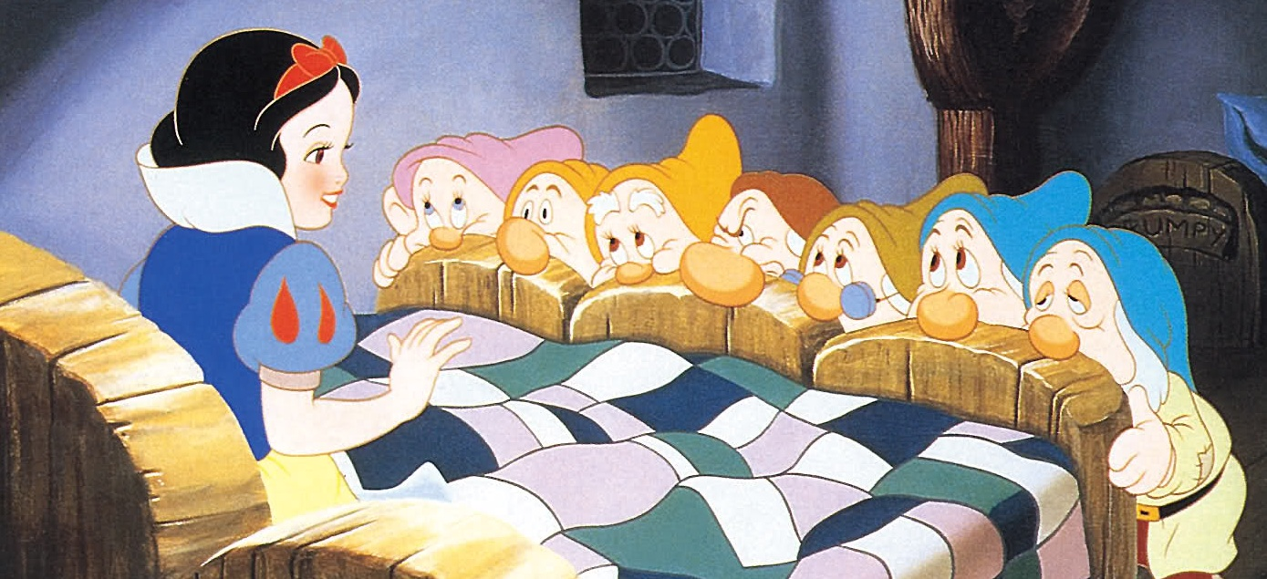
Priče za laku noć dio su rutine u mnogim obiteljima. Većinu vremena, roditelji su oni koji čitaju priče svojoj djeci, premda je učenje kako ispričati priču, važan dio jezično govornog razvoja svakog djeteta. Baš kako se razvija djetetov vokabular tako raste i njegova sposobnost pripovijedanja priče. Navest ćemo nekoliko primjera što možete očekivati od djeteta u određenoj dobi.
U dobi od 2 do 3 godine dijete niže događaje i opise koji ne moraju nužno imati temu.
Na primjer: “On išao u park s mamom. Ima tobogan. Pas trči. Dječak je sretan. Dječak ima sladoled. Pas skače. On jede sladoled. Dječak je tužan. Mama je sretna.”
U dobi od 3 do 4 godine dijete niže slijed događaja i opisa prateći središnju temu.
“Dječak i mama su bili u parku. On se spuštao na toboganu. Onda je vidio psa koji trči. Tada je dobio sladoled. A onda se igrao sa psom. Onda mu je pas pojeo sladoled. Dječak je otišao kod mame. Mama je bila sretna. ”
U dobi od 4 do 4,5 godine dječje priče počinju nalikovati na priče odraslih. Imaju središnju temu (na primjer, osoba, predmet ili događaj) i razvijeniji zaplet, ali često nema zaključka.
“Dječak je bio u parku. Spuštao se na toboganu, onda se htio igrati sa psom. Dobio je sladoled u kornetu i otišao se igrati sa psom. Pas je skočio i pojeo sladoled. Dječak je bio tužan, a njegova mama je bila sretna. ”
U dobi od 4,5 do 5 godina djeca pričaju priče s više elemenata koji priču čine uzbudljivom. Zaplet postaje snažniji, ali ne mora nužno biti potpun.
“Dječak i njegova mama su došli u park. Dječak je htio psa, ali mama je rekla da ga ne može dobiti. Dječak se spuštao na toboganu, a zatim je vidio psa koji se želi igrati s njim. Kupio je sladoled u kornetu, a onda se išao igrati sa psom. Kad je pas vidio njegov sladoled, skočio je i pojeo ga. Dječak je bio tužan i pas mu se više nije sviđao, a mama je bila sretna. ”
U dobi do 5 do 7 godina dijete pripovijeda pravu priču. Ovo je faza u kojoj dječje priče počinju zvučati kao kompletne priče koje imaju središnju temu i zaplet, te više detalja o likovima, uključujući njihovu motivaciju i razloge reagiranja na određeni način.
“Jednom su dječak i njegova mama išli u park. Dječak je jako htio psa i molio je mamu da mu ga nabavi, ali mama je rekla da ne može. Dok su bili u parku, dječak se spuštao na toboganu i ugledao psa. Kupio je sladoled u kornetu, a zatim se išao igrati sa psom. Pas je vidio njegov sladoled, skočio i pojeo ga. Dječak je bio jako tužan i ljut, jer mu je pas pojeo sladoled. Mama je bila sretna jer je znala dječak više ne želi psa.”
Dakle, slijedeći put kad budete čitali priču za laku noć, obrnite uloge i zamolite dijete da Vam ispriča priču. Nikad ne znate što može smisliti, a i to je važan dio jezičnog razvoja!

